Муниципальное бюджетное общеобразовательное учреждение

лицей № 35 города Ставрополя

Урок информатики в 6 классе

«Алгоритмы и исполнители»

Автор:

Долгова Юлия Павловна

учитель информатики

Класс: 6
Обобщающий урок по теме: « Алгоритмы и исполнители»
Раздел программы: Алгоритмы и исполнители.
Цели урока: повторение и контроль знаний учащихся по теме: «Алгоритмы и исполнители».
Задачи урока:
образовательные:
- закрепление представления учащихся об алгоритмах, исполнителях, СКИ;
развивающие:
- стимулирование познавательного интереса учащихся к изучению алгоритмов;
- активизация взаимодействия учащихся в процессе урока-презентации;
- развитие приемов умственной деятельности (анализ, синтез, сравнение), логического мышления;
воспитательные:
- воспитание у учащихся самостоятельности, умения работать в группе.
Тип урока: урок повторения и контроля.
Вид урока: урок-презентация.
Методы обучения: игра, самоконтроль.
Формы работы учащихся: групповая.
Система оценивания учащихся: в процессе урока при выполнении каждого задания группы получают жетоны с баллами, по окончании урока баллы переводятся в оценки согласно оценочной таблицы.
Оборудование и наглядные средства обучения:
- мультимедийный проектор;
- экран,
- компьютер,
- жетоны с баллами.
Программное обеспечение:
- презентация «Листая страницы… «Алгоритмы и исполнители»», подготовленная в Microsoft PowerPoint;
Литература:
- Босова Л. Информатика. 6 класс. М.: Бином. Лаборатория знаний, 2005
- Босова Л. Информатика. 6 класс. Рабочая тетрадь. М.: Бином. Лаборатория знаний, 2005
План урока:
1. Организационный момент. Постановка темы и цели урока — 3 мин.
2. Листая страницы….
2.1. Вспомни (задание оценивается в 2 балла) — 4 мин.
2.2. Определи исполнителя (задание оценивается в 3 балла) — 6 мин.
2.3. Игра «Проверь-ка!» (задание оценивается в 1 балла) — 10 мин.
2.4 Разгадай пословицу (задание оценивается в 3 балла) …. 5 мин.
2.5 Найди слова в слове (задание оценивается в 5 баллов)… 5 мин.
3. Домашнее задание.
4. Подведение итогов занятия и выставление оценок. Рефлексия — 4 мин.
Ход урока:
1. Организационный момент (приветствие, постановка цели).
Учитель. Здравствуйте, ребята! На нашем сегодняшнем уроке мы повторим тему «Алгоритмы и исполнители», а поможет нам в этом электронная тетрадь, с помощью страниц которой мы будем работать. (Демонстрируется 1 слайд).Эпиграф урока: «Дорогу осилит идущий, а информатику мыслящий». (Демонстрируется 2 слайд). За каждый правильный ответ группа будет получать жетон с соответствующим для каждого задания баллом за правильный ответ. В конце урока набранные баллы переведем в оценки в соответствии с оценочной таблицей. (Демонстрируется 3 слайд).
2. Листая страницы тетради ….
2.1 Вспомни…..
Алгоритм – это ______________ и _______________ последовательность действий исполнителя над объектами, приводящая за конечное число шагов от исходных данных к __________. (Ответ: строгая и четкая, результату)
Исполнителями алгоритма могут быть: _______________, ___________________, ______________, ______________ и т.д. (Ответ: человек, животное, автоматическое устройство, компьютер)
Среда исполнителя – это обстановка, в которой действует _______________. (Ответ: исполнитель)
СКИ (______________ ________________ ______________) – множество команд, которые может выполнить данный исполнитель. (Ответ: Система команд исполнителя)
Линейный алгоритм – это алгоритм, в котором команды выполняются ___________________ друг за другом. (Ответ: последовательно)
Ветвление – это форма организаций действий, в которой в зависимости от выполнения или невыполнения некоторого ________________ совершается либо одна, либо другая _______________________ действий. (Ответ: условия, последовательность)
Алгоритм, в котором используется ветвление, называется __________________. (Ответ: алгоритмом с ветвлением)
Циклический алгоритм (или алгоритм с ______________) – это алгоритм, содержащий ____________. (Ответ: повторениями, циклы).
Графическая форма представления алгоритма называется __________________. (Ответ: блок-схемой).
  - Определи исполнителя …..
Учитель. Следующая страница тетради посвящена исполнителям. Мы посмотрим 3 видеосюжета, в каждом из них вам необходимо определить, кто является исполнителем и выбрать из предложенных вариантов правильный ответ.
Учащимся демонстрируется 3 видеосюжета (6,7,8 слайд). Между сюжетами ребята отмечают правильный ответ в рабочих листах. Идет обсуждение правильности выбора. После демонстрации (9 слайд) верных ответов выставляют баллы за правильно выполненное задание в соответствующем столбце.
Задания ко 2 странице:
1 видеосюжет
- Золотая рыбка
- Дед
- Бабка
2 видеосюжет
- Царь
- Шамаханская царица
- Петушок-золотой гребешок
3 видеосюжет

- Ветер
- Царевич
- Царевна
Правильные ответы:
1 видеосюжет - А; 2 видеосюжет - С; 3 видеосюжет - В.
Учитель. Каждая группа справилась со своим заданием. Молодцы! Листаем дальше.
2.3. Игра «Проверь-ка!» — 10 мин.
Задание №1
Вопрос: Геометрическая фигура используется в блок-схемах для обозначения
Изображение:

Выберите один из 4 вариантов ответа:
1) начала и конца алгоритма
2) условия
3) ввода и вывода данных
4) выполнение действия
Задание №2
Вопрос: Геометрическая фигура используется в блок-схемах для обозначения
Изображение:

Выберите один из 4 вариантов ответа:
1) начала и конца алгоритма
2) условия
3) ввода и вывода данных
4) выполнение действия
Задание №3
Вопрос: Геометрическая фигура используется в блок-схемах для обозначения
Изображение:

Выберите один из 4 вариантов ответа:
1) начала и конца алгоритма
2) условия
3) ввода и вывода данных
4) выполнение действия
Задание №4
Вопрос: Геометрическая фигура используется в блок-схемах для обозначения
Изображение:

Выберите один из 4 вариантов ответа:
1) начала и конца алгоритма
2) условия
3) ввода и вывода данных
4) выполнение действия
Задание №5
Вопрос: Циклический алгоритм - это
Выберите один из 3 вариантов ответа:
1) описание действий, совершаемых в определенном порядке
2) алгоритм, в котором в зависимости от условия, выполняется либо одна, либо другая последовательность действий
3) описание действий, которые должны повторяться указанное число раз или пока не выполнено заданное условие
Задание №6
Вопрос: Примером разветвленного алгоритма является
Выберите один из 3 вариантов ответа:
1) жизнь растения
2) заваривание чая
3) переход по сигналу светофора
Задание №7
Вопрос: Линейный алгоритм - это
Выберите один из 3 вариантов ответа:
1) алгоритм, в котором в зависимости от условия выполняется одна либо другая последовательность действий
2) описание действий, совершаемых в определенном порядке
3) описание действий, которые выполняются в любом порядке
Ответы:
1) Верные ответы: 4;
2) Верные ответы:2 ;
3) Верные ответы:3 ;
4) Верные ответы:1 ;
5) Верные ответы:2 ;
6) Верные ответы:3 ;
7) Верные ответы:1.
2.4 Разгадай пословицу …. 5 мин.
Сформулируйте известные русские пословицы по представленным блок-схемам.
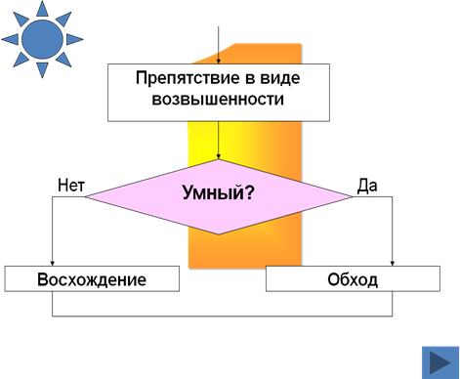
Ответ: Умный в гору не пойдёт, умный гору обойдет.
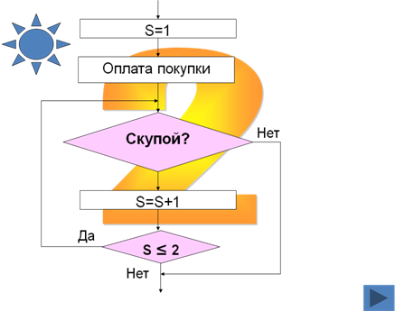
Ответ: Скупой платит дважды.
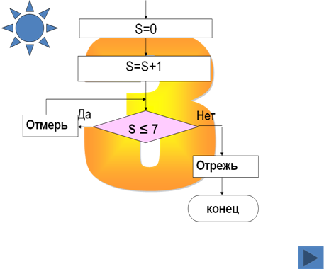
Ответ: Семь раз отмерь - один раз отрежь.
2.5 Найди слова в слове… 5 мин.
Задание. Найди слова в слове.
Составьте как можно больше слов из слова: «АЛГОРИТМ», «ИСПОЛНИТЕЛЬ», «КОМПЬЮТЕР».
- Домашнее задание.
По данной блок-схеме написать сказку «Похищение крошки Ру».
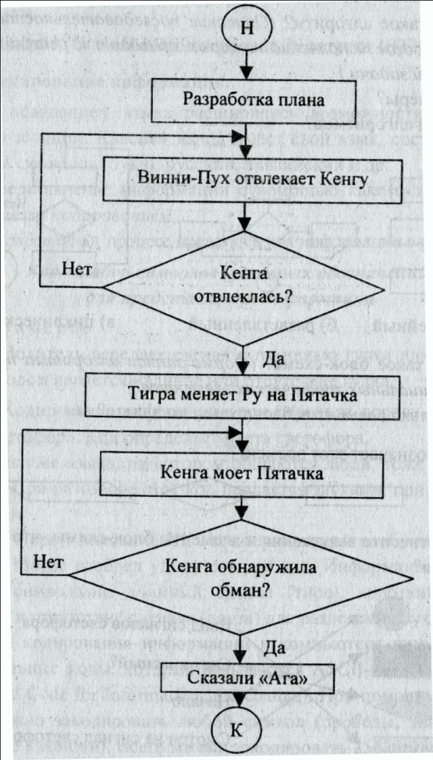
4. Подведение итогов занятия и выставление оценок. Рефлексия — 4 мин.
Учитель. Наш урок подошел к концу. Подведем итог. Найдем сумму баллов, набранных за урок. Переведем баллы в оценки согласно оценочной таблицы. (Демонстрируется 23 слайд).
Таблица 1. Оценочная таблица
Количество баллов | 22-23 | 17-21 | 10-16 | 0-9
Оценка | 5 | 4 | 3 | Оценка не ставится

Рефлексия.
У каждой группы на столе карточки (зеленая, желтая, красная). Уходя из класса, положите мне на стол одну из них.
- Зеленая - Я удовлетворен уроком, урок был полезен для меня, я много, с пользой работал на уроке получил заслуженную оценку, я понимал все, о чем говорилось на уроке.
- Желтая - Урок был интересен, я принимал в нем активное участие, урок был в определенной степени полезен для меня, я отвечал с места, я сумел выполнить ряд заданий, мне было на уроке достаточно комфортно.
- Розовая - Пользы от урока я получил мало, я не очень понимал, о чем идет речь, мне это не очень нужно, домашнее задание я не буду выполнять, к ответам на уроке я не был готов.
Спасибо за урок. Досвидания

Список использованной литературы:

- Агеева И.Д. Занимательные материалы по информатике и математике. Методическое пособие. – М.:ТЦ Сфера, 2006.
- Босова Л.Л. Информатика и ИКТ: учебник для 6 класса.- М.: БИНОМ. Лаборатория знаний, 2010.
- Босова Л.Л. Информатика и ИКТ: рабочая тетрадь для 6 класса.- М.: БИНОМ. Лаборатория знаний, 2010.

